[山东第一医科大学第三附属医院胸外科首席专家Li Daotang（李道唐）团队论文被质疑，时隔4年AI又有新发现](https://mp.weixin.qq.com/s?__biz=Mzk3NTcyMjQ5NA==&mid=2247484414&idx=5&sn=c726d0b203cab89cddf1caa7493b347e)

清风编辑部[清风学术](javascript:void(0);)2025-04-10 19:02:41北京



2015年2月28日，一篇题为：Oleanolic acid suppresses the proliferation of lung carcinoma cells by miR-122/Cyclin G1/MEF2D axis（齐墩果酸通过miR - 122 / Cyclin G1 / MEF2D轴抑制肺癌细胞增殖）的论文在《Molecular and cellular biochemistry》期刊发表，论文DOI：10.1007/s11010-014-2228-7。2021年3月，在Pupbeer学术监督平台上，国际知名学术打假人Hoya camphorifolia对该论文提出质疑，认为图像有重复。时隔4年，Lirceolus pilus通过AI检查又发现更多重复。

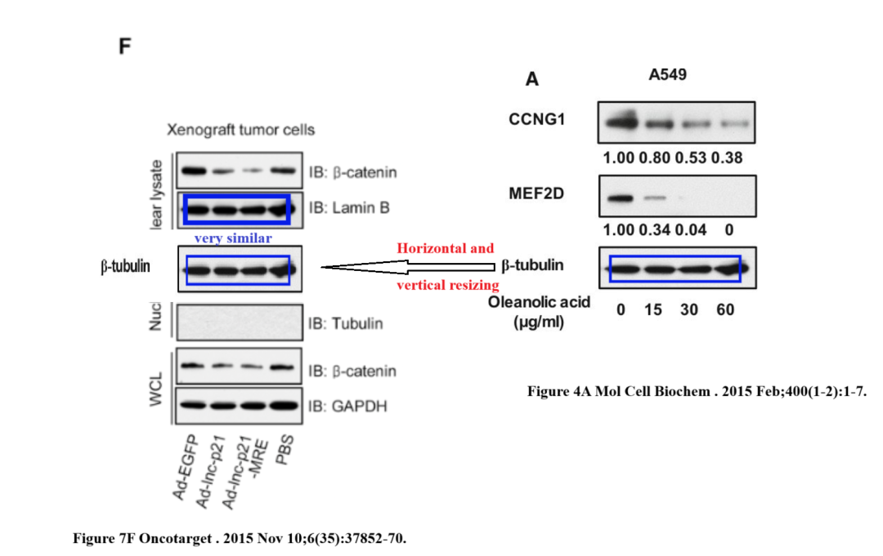

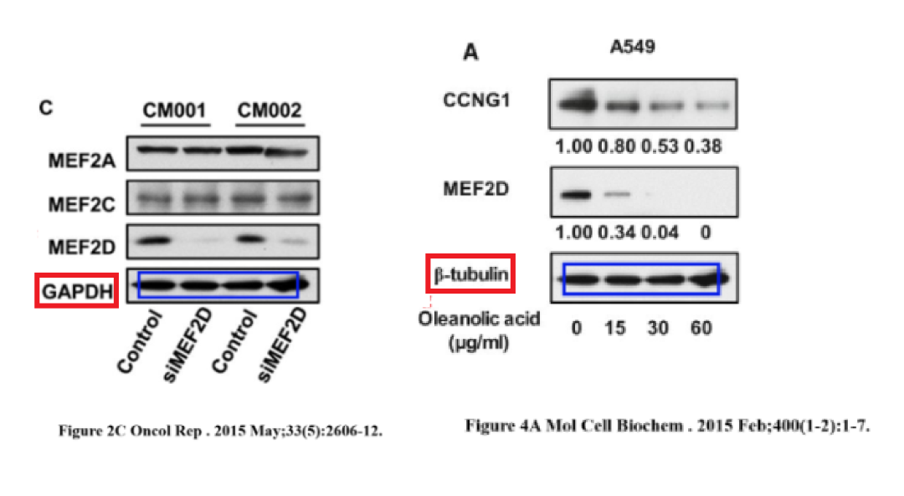

本论文研究内容为：丁香酸（OA）是具有抗肿瘤活性的植物的天然化合物。但是，尚未完全探索OA对细胞周期进程的抑制作用的机制。我们使用了几种肺癌细胞系来研究受OA影响的细胞周期相关分子途径。数据表明，OA抑制了剂量和时间依赖性的肺癌细胞的增殖，以及miR-122的丰度增加。miR-122的抑制消除了OA对肺癌细胞的影响。CCNG1和MEF2D（两个推定的miR-122靶标）被OA处理下调。恢复它们的表达使OA对肺癌细胞的影响。进一步证明了OA可诱导肺癌细胞中miR-122调节转录因子的表达。OA通过miR-122/Cyclin G1/MEF2D途径总体而言，OA诱导了肺癌细胞中的细胞周期停滞。这一发现可能有助于理解OA抗肿瘤活性的分子机制。。

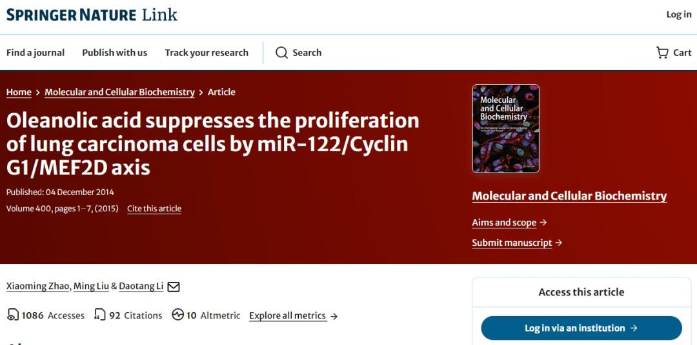

通讯作者：Li Daotang（李道唐），疑为山东第一医科大学第三附属医院胸外科主任医师、研究员，胸外科首席专家。曾编有《普胸外科手术并发症》。

**参考信息：**

https://pubpeer.com/publications/45434C9F5BD107B20674E1DACD9DC0#0

https://link.springer.com/article/10.1007/s11010-014-2228-7

**声明：**本报道中的信息来自学术网站公开资料，我们对其准确性及完整性不做任何保证，仅供读者参考。如有任何建议或查重需求，欢迎与我们联系。